Na osnovu člana 347 tačka 8 Ustava Socijalističke Federativne Republike Jugoslavije, Savezno izvršno veće donosi
Uredbu o ratifikaciji Konvencije o izdavanju izvoda iz matičnih knjiga na više jezika
Uredba je objavljena u "Službenom listu SFRJ - Međunarodni ugovori", br. 8/91 od 26.7.1991. godine. Vidi: Uputstvo - RS, 79/2006-10.
Član 1
Ratifikuje se Konvencija o izdavanju izvoda iz matičnih knjiga na više jezika sačinjena u Beču, 8. septembra 1976. godine na francuskom jeziku.
Član 2
Tekst Konvencije u originalu na francuskom jeziku i u prevodu na srpskohrvatski jezik glasi:
KONVENCIJA O IZDAVANJU IZVODA IZ MATIČNIH KNJIGA NA VIŠE JEZIKA
Države potpisnice ove konvencije, u želji da poboljšaju pravila o izdavanju izvoda iz pojedinih matičnih knjiga na više jezika, posebno kada su namenjeni za korišćenje u inostranstvu, sporazumele su se o sledećim odredbama:
Član 1
Izvodi iz matičnih knjiga kojima se konstatuje rođenje, zaključenje braka ili smrt, izdaju se, kada zainteresovana strana to zahteva ili kada je za korišćenje tih izvoda potreban prevod, prema obrascima A, B i C priloženim uz ovu konvenciju.
U svakoj državi ugovornici ti izvodi se izdaju samo licima koja ispunjavaju uslove za dobijanje doslovnih prepisa.
Član 2
Izvodi se sastavljaju na osnovu prvobitnih podataka i naknadnih napomena iz izvornih dokumenata.
Član 3
Svaka država ugovornica ima mogućnost da obrasce priložene uz ovu konvenciju dopuni rubrikama i znacima koji sadrže druge podatke ili napomene iz matičnih knjiga, pod uslovom da je njihova formulacija prethodno odobrena od strane Generalne skupštine Međunarodne komisije za matične podatke.
Međutim, svaka država ugovornica može da doda rubriku u koju će se upisivati neki broj za identifikaciju.
Član 4
Svi podaci koji se unose u formulare pišu se latinicom štampanim slovima; oni pored toga mogu biti napisani pismom jezika koji je korišćen za sastavljanje izvoda na koji se ti podaci odnose.
Član 5
Datumi se upisuju arapskim ciframa koji označavaju redom, pod znacima Jo, Mo i An, dan, mesec i godinu. Dan i mesec se označavaju sa dve cifre, godina sa četiri. Prvih devet dana u mesecu i prvih devet meseci u godini označavaju se brojevima od 01 do 09.
Pored imena svakog mesta navedenog u izvodu, navodi se ime države u kojoj se to mesto nalazi, ukoliko izvod nije izdat u toj državi.
Broj za identifikaciju se nalazi iza imena države koja ga je odredila.
Za obeležavanje pola koriste se isključivo sledeći znaci: M = muški pol, F = ženski pol.
Za obeležavanje zaključenja braka, fizičke rastave, razvoda, poništenja braka, smrti nosioca izvoda iz matične knjige rođenih, kao i smrti supruga ili supruge, koriste se isključivo sledeći znaci: Mar = brak, Sc = fizička rastava, Div = razvod, A = poništenje, D = smrt, Dm = smrt supruga, Df = smrt supruge. Iza ovih oznaka navode se datum i mesto događaja. Pored znaka "Mar" navodi se prezime i imena supružnika.
Član 6
Na prednjoj strani svakog izvoda nepromenljivi izrazi, sa izuzetkom znakova predviđenih u članu 5 koji se odnose na datume, štampaju se na bar dva jezika od kojih je jedan službeni jezik ili jedan od službenih jezika države u kojoj je izvod izdat, a drugi francuski jezik.
Smisao znakova tu mora da bude iskazan najmanje na jeziku ili jednom od službenih jezika svake od država koje su, u trenutku potpisivanja ove konvencije, članice Međunarodne komisije za matične podatke, odnosno koje obavezuje Pariska konvencija od 27. septembra 1956. o izdavanju pojedinih izvoda iz matičnih knjiga namenjenih inostranstvu, kao i na engleskom jeziku.
Na poleđini svakog izvoda treba da se označi:
- pozivanje na Konvenciju na jezicima naznačenim u drugom stavu ovog člana,
- prevod nepromenljivih izraza na jezike naznačene u drugom stavu ovog člana, ukoliko ti jezici nisu korišćeni na prednjoj strani,
- rezime čl. 3, 4, 5 i 7 Konvencije, bar na jeziku organa koji izdaje izvod.
Svaka država koja pristupi ovoj konvenciji dostavlja švajcarskoj Vladi, prilikom deponovanja svakog akta o pristupanju, prevod na svoj, odnosno na svoje službene jezike nepromenljivih izraza i smisla znakova.
Švajcarska Vlada dostavlja taj prevod državama ugovornicama i generalnom sekretaru Međunarodne komisije za matične podatke.
Svaka će država ugovornica moći da taj prevod priloži izvodima koje budu izdavali njeni organi.
Član 7
Ako zbog formulacije izvornog dokumenta ne može da se ispuni neka rubrika ili deo rubrike izvoda, crticama će se označiti neupotrebljivost te rubrike, odnosno jednog njenog dela.
Član 8
Izvodi nose datum svog izdavanja na kojima se nalazi potpis i pečat organa koji ih je izdao. Oni imaju istu vrednost kao i izvodi izdati u skladu sa propisima domaćeg prava koje je na snazi u državi iz koje potiču.
One se prihvataju bez overavanja ili odgovarajuće formalnosti na teritoriji svake od država koje obavezuje ova konvencija.
Član 9
Uz poštovanje međunarodnih ugovora koji se odnose na besplatno izdavanje prepisa ili izvoda iz matičnih knjiga, izvodi koji se izdaju shodno odredbama ove konvencije ne mogu podleći plaćanju većih taksa od izvoda koji se izdaju na osnovu zakonskih propisa na snazi u državi iz koje potiču.
Član 10
Ova konvencija ne isključuje dobijanje doslovnih prepisa originalnih matičnih dokumenata koji se sastavljaju u skladu sa propisom domaćeg prava zemlje u kojoj su ti izvodi sastavljeni ili prepisani.
Član 11
Svaka država ugovornica može, prilikom potpisivanja notifikacije predviđene članom 12 ili pristupanja, izjaviti da zadržava mogućnost da ne primenjuje ovu konvenciju na izvode iz matičnih knjiga rođenih koji se odnose na usvojenu decu.
Član 12
Države ugovornice saopštiće švajcarskoj Vladi da su obavljeni postupci koje nalaže njihov ustav kako bi na njihovoj teritoriji ova konvencija postala primenljiva.
Švajcarska Vlada će obavestiti države ugovornice i generalnog sekretara Međunarodne komisije za matične podatke o svim notifikacijama u smislu prethodne alineje.
Član 13
Ova konvencija stupa na snagu tridesetog dana od dana deponovanja pete notifikacije i od tog dana ima dejstvo između pet država koje su obavile te formalnosti.
Za svaku državu ugovornicu koja naknadno obavi formalnost predviđenu prethodnim članom, ova konvencija će imati dejstvo tridesetog dana od dana deponovanja njene notifikacije.
Odmah po stupanju na snagu ove konvencije, vlada depozitar će dostaviti tekst Konvencije Sekretarijatu Ujedinjenih nacija u cilju registrovanja i objavljivanja, u skladu sa članom 102 Povelje Ujedinjenih nacija.
Član 14
Konvencija o izdavanju pojedinih izvoda iz matičnih knjiga namenjenih inostranstvu, potpisana 27. septembra 1956. godine u Parizu, prestaje da se primenjuje između država u odnosu na koje je ova konvencija stupila na snagu.
Član 15
Ograda predviđena u članu 11 može se povući potpuno ili delimično u svakom trenutku. Povlačenje će biti notifikovano švajcarskoj Vladi.
Švajcarska Vlada će obavestiti države ugovornice i generalnog sekretara Međunarodne komisije za matične podatke o svakoj notifikaciji u smislu prethodne alineje.
Član 16
Ova konvencija se primenjuje punopravno na celokupnoj matičnoj teritoriji svake države ugovornice.
Svaka država će moći, prilikom potpisivanja, prilikom notifikacije, prilikom pristupanja ili naknadno, da izjavi notifikacijom upućenom švajcarskoj Vladi da će se odredbe ove konvencije primenjivati na jednu ili više njenih vanmatičnih teritorija, na države ili teritorije za koje snosi međunarodnu odgovornost. Švajcarska Vlada će o toj poslednjoj notifikaciji obavestiti svaku od država ugovornica i generalnog sekretara Međunarodne komisije za matične podatke. Odredbe ove konvencije biće primenljive na teritoriji ili na teritorijama naznačenim u notifikaciji, šezdesetog dana od dana kada švajcarska Vlada primi gore spomenutu notifikaciju.
Svaka država koja je dala izjavu u skladu s odredbama alineje 2 ovog člana, moći će naknadno izjaviti u svako doba, putem saopštenja upućenog švajcarskoj Vladi, da će ova konvencija prestati da se primenjuje u jednoj ili više država ili teritorija naznačenih u izjavi.
Švajcarska Vlada će obavestiti o novoj notifikaciji svaku od država ugovornica i generalnog sekretara Međunarodne komisije za matične podatke.
Konvencija će prestati da bude primenljiva na naznačenoj teritoriji šezdesetog dana od dana kada švajcarska Vlada bude primila gorespomenutu notifikaciju.
Član 17
Svaka država će moći pristupiti ovoj konvenciji posle njenog stupanja na snagu. Akt o pristupanju se deponuje kod švajcarske Vlade. Ona će obavestiti svaku državu ugovornicu i generalnog sekretara Međunarodne komisije za matične podatke o svakom deponovanju akta o pristupanju. Konvencija stupa na snagu, za državu koja pristupa, tridesetog dana od dana deponovanja akta o pristupanju.
Član 18
Ostajanje na snazi ove konvencije nije vremenski ograničeno. Međutim, svaka država ugovornica ima pravo da je otkaže u svakom trenutku notifikacijom pismenim putem upućenom švajcarskoj Vladi, koja će o tome obavestiti druge države ugovornice i generalnog sekretara Međunarodne komisije za matične podatke.
Država koja želi da iskoristi mogućnost otkazivanja neće to moći da učini pre nego što istekne godina dana od dana kada je Konvencija za tu državu stupila na snagu.
Otkazivanje će imati dejstvo po isteku roka od šest meseci od datuma kada švajcarska Vlada bude primila notifikaciju predviđenu u alineji 1 ovog člana.
U potvrdu čega su dolepotpisani predstavnici, propisno ovlašćeni u tom cilju, potpisali ovu konvenciju.
Sačinjeno 8. septembra 1976. godine u Beču, u samo jednom primerku koji će biti deponovan u arhivu švajcarske Vlade i čija se po jedna overena kopija predaje diplomatskim putem svakoj od država ugovornica i generalnom sekretaru Međunarodne komisije za matične podatke.
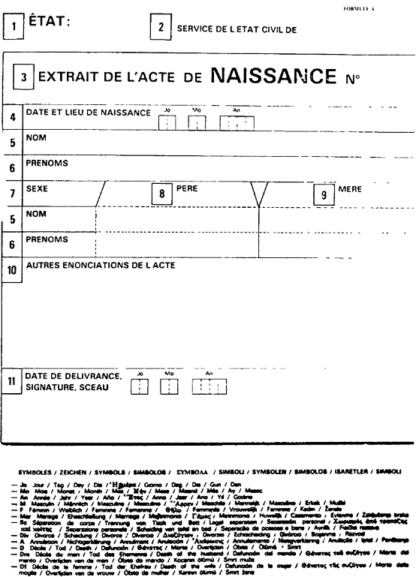
+ Vidi:
Uputstvo - RS, 79/2006-10.

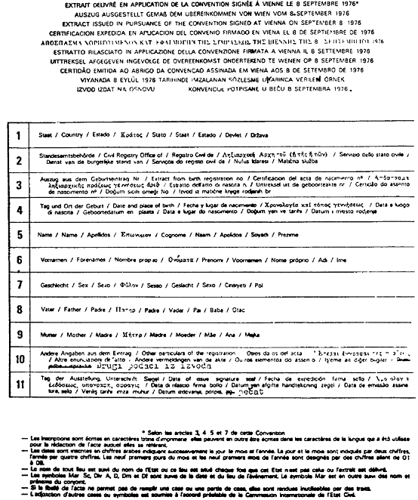
+ Види:
Упутство - РС, 79/2006-10.
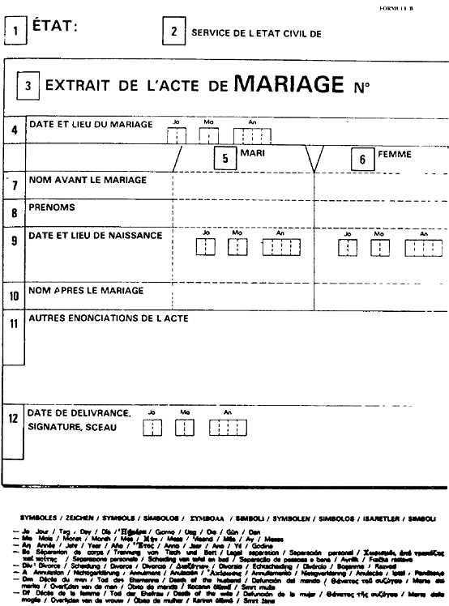
+ Види:
Упутство - РС, 79/2006-10.

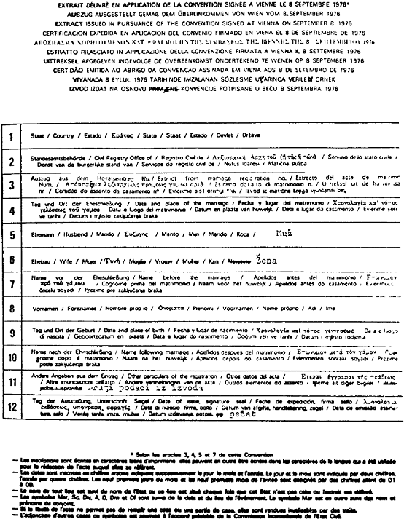
+ Види:
Упутство - РС, 79/2006-10.
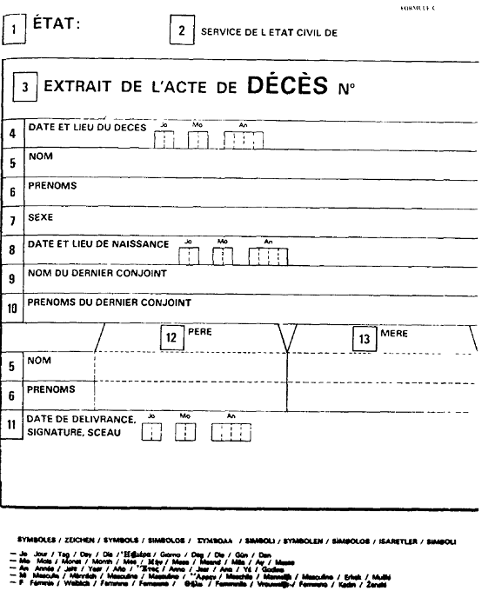
+
Види:
Упутство - РС, 79/2006-10.
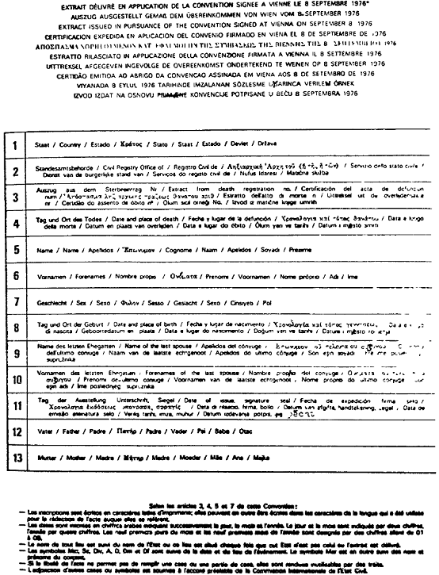
+ Види:
Упутство - РС, 79/2006-10.
Члан 3
Овлашћује се функционер који руководи савезним органом управе надлежним за унутрашње послове да одреди предузеће, односно установу која ће штампати обрасце извода из матичних књига предвиђених овом конвенцијом.
Члан 4
Ова уредба ступа на снагу осмог дана од дана објављивања у "Службеном листу СФРЈ" - Међународни уговори.
Е. п. бр. 422/90
24. маја 1990. године
Београд
Савезно извршно веће
Председник,
Анте Марковић, с.р.

ИЗМЕНЕ

На основу члана 15. став 4. и члана 23. став 2. Закона о државној управи ("Службени гласник РС", број 79/05) и члана 1. став 3. Уредбе о измени садржаја образаца јавних исправа ("Службени гласник РС", број 63/06),
Министар за државну управу и локалну самоуправу доноси
Упутство о начину спровођења измене садржаја образаца извода из матичних књига
Упутство је објављено у "Службеном гласнику РС", бр. 79/2006 од 22.9.2006. године.
1. Овим упутством уређује се начин спровођења измене садржаја образаца извода из матичних књига прописаних Упутством о вођењу матичних књига и обрасцима матичних књига ("Службени гласник СРС", број 48/90 и "Службени гласник РС", број 22/91), као и Конвенцијом о издавању извода из матичних књига на више језика - Беч, 8. септембар 1976. године ("Службени лист СФРЈ - Међународни уговори", број 8/91) и Конвенцијом о издавању неких извода из матичних књига намењених иностранству - Париз, 27. септембар 1956. године ("Службени лист СФРЈ - Додатак", број 9/67).
2. У обрасцима извода из матичних књига прописаним Упутством о вођењу матичних књига и обрасцима матичних књига, у делу натписа речи: "Србија и Црна Гора" бришу се, а испред речи: "Република Србија" уноси се грб Републике Србије.
3. У обрасцима извода из матичних књига према Конвенцији о издавању извода из матичних књига на више језика - Беч, 8. септембар 1976. године и Конвенцији о издавању неких извода из матичних књига намењених иностранству - Париз, 27. септембар 1956. године, у рубрици 1. Држава, речи: "Србија и Црна Гора" замењују се речима: "Република Србија", а у средину образаца уноси се утиснут грб Републике Србије.
4. Органи управе који обезбеђују вођење матичних књига у складу са чланом 2. Закона о матичним књигама ("Службени гласник СРС", број 15/90 и "Службени гласник РС", бр. 57/03 и 101/05 - др. закон), као и дипломатска и конзуларна представништва Републике Србије која воде матичне књиге у складу са чланом 5. став 1. Закона о основним подацима за матичне књиге ("Службени лист СФРЈ", број 6/73), дужни су да обезбеде издавање извода из матичних књига у складу са тач. 2. и 3. овог упутства, најкасније у року од 30 дана од дана ступања на снагу овог упутства.
5. Изводи из матичних књига издати до дана ступања на снагу овог упутства важе до 31. децембра 2006. године.
6. Ово упутство ступа на снагу наредног дана од дана објављивања у "Службеном гласнику Републике Србије".
Број 011-00-198/2006-04
У Београду, 14. септембра 2006. године
Министарство за државну управу и локалну самоуправу
Министар,
др Зоран Лончар, с.р.

Први део
Претходни део

